Szkoła Podstawowa im. Jana Pawła II
w Mroczeniu
63 – 611 Mroczeń
woj. wielkopolskie
tel. 62 78 10 434
szkolapodstawowawmroczeniu@poczta.onet.pl
www.szkolawmroczeniu.pl
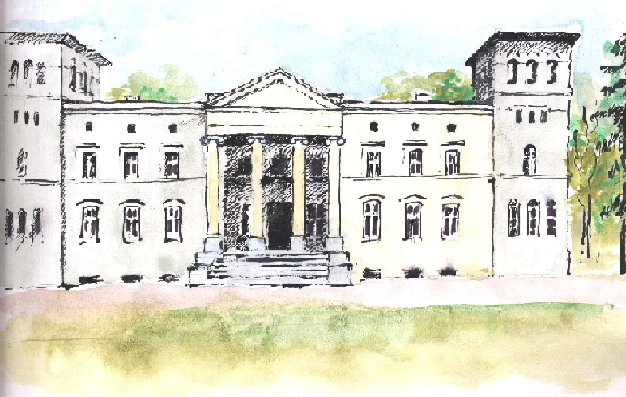

Mroczeń, dnia 11 kwietnia 2019 r.

ZAPROSZENIE

Ochotnicza Straż Pożarna w Mroczeniu oraz Dyrektor Szkoły Podstawowej im. Jana Pawła II w Mroczeniu zapraszają na V Bieg im. hrabiego Wężyka, który odbędzie się 27 kwietnia 2019r. na terenie szkoły. Rozpoczęcie imprezy zaplanowano na godzinę 15:00.

Biegi odbywać się będą w czterech kategoriach osobno dla dziewcząt i dla chłopców

Biegi będą przeprowadzone w V kategoriach wiekowych:

Szkoły podstawowe:
Klasy I-III dziewczęta i chłopcy: 400m
Klasy IV-VI dziewczęta i chłopcy: 800m

Klasy VII, VIIISP i III Gimnazjum dziewczęta; 800m
Klasy VII, VIIISP i III Gimnazjum chłopcy; 1000m

Kategoria OPEN powyżej 16 lat
Trasa została wyznaczona poza terenem szkoły – dystans ok. 5000m

W bufecie będzie można skosztować przepysznej grochówki. Nie zabraknie także potraw z grilla oraz świetnych ciast.

ZGŁOSZENIA:
Zgłoszenia przesyłamy na adres: szkolapodstawowawmroczeniu@onet.pl lub telefonicznie 62 78 10 434 do dnia 24 kwietnia 2019r.
W zgłoszeniu należy podać imię i nazwisko, nazwę szkoły
(dotyczy tylko uczniów) oraz kategorię biegową.

ZAPRASZAMY!!!

